**旅游推荐系统**

**组员：曾繁钰、丰友桃、周家满**

**目　录**  
1. 引言   
1.1. 背景   
1.2. 用户的特点

2. 功能需求   
2.1. 系统范围   
2.2. 系统体系结构   
2.3. 功能描述   
2.4. 用例描述   
2.5. 用户界面

1. **引言  
   1.1. 背景**

随着互联网的发展和人们生活水平的提高，人们追求的不再是单调的生活，而是高品质的生活，追求劳逸结合，因此，旅游成了人们放松的最佳选择。

相对于其他的旅游App，我们的旅游推荐系统，更为简洁明了地向用户显示他们想要去旅游的省市有何景点等。

**1.2. 用户的特点**

外出旅行、放松、吃喝玩乐

**2. 功能需求**

**2.1. 系统范围**

中国（以广西为例）

**2.2. 系统体系结构**

B/C

**2.3 功能描述**

先注册登录，用户进入首页，选择用户的身份，如果是顾客，选择想去旅游的省份，就会浮动出相关省市的旅游景点信息、图片、评论等，可选择独自游还是组团，查询当地特产等，旅游结束后可提交游后评论；如果是管理员，可修改系统的旅游景点相关信息。

**2.4. 用例描述**

**用例图**

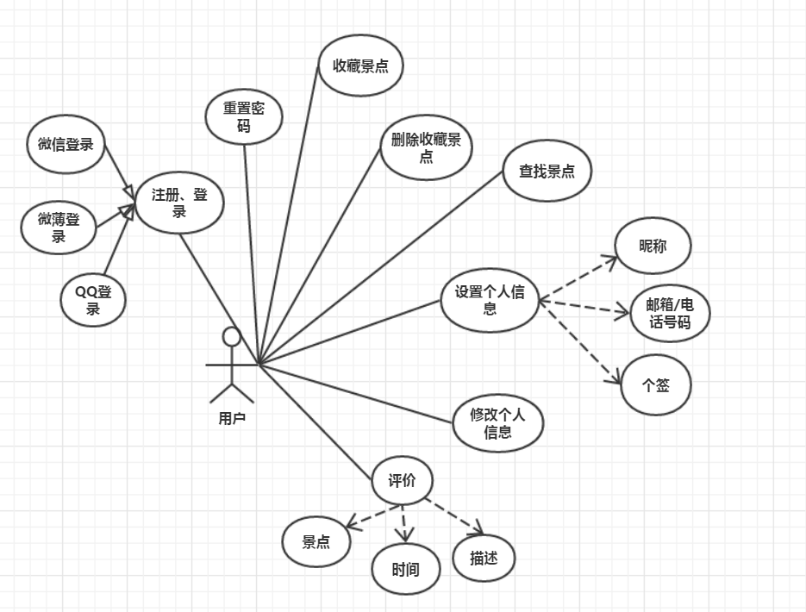

**类图**

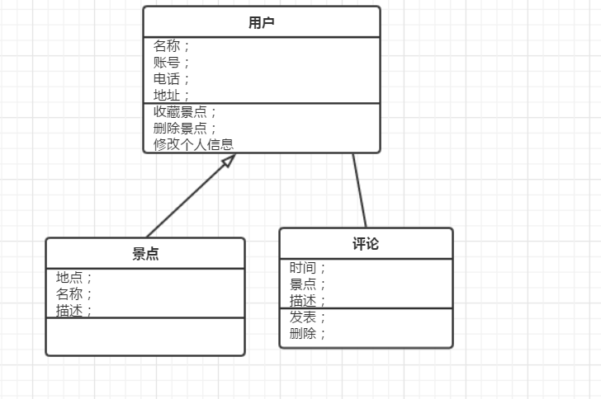

**2.5. 用户界面**

**登录注册**

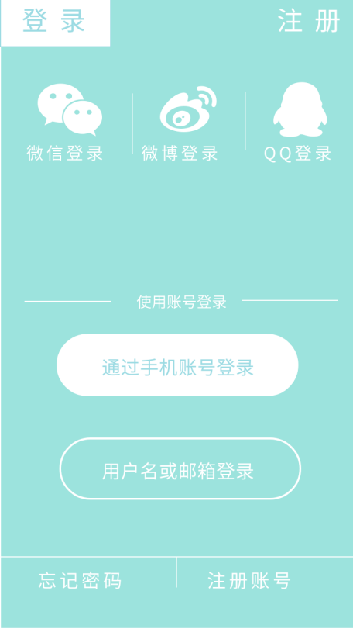 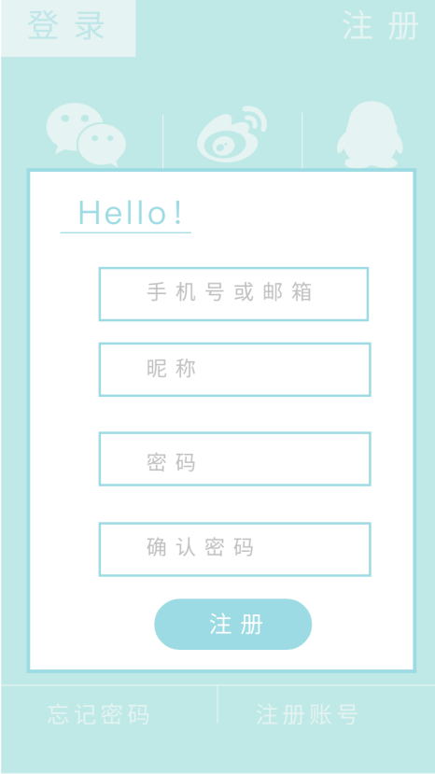 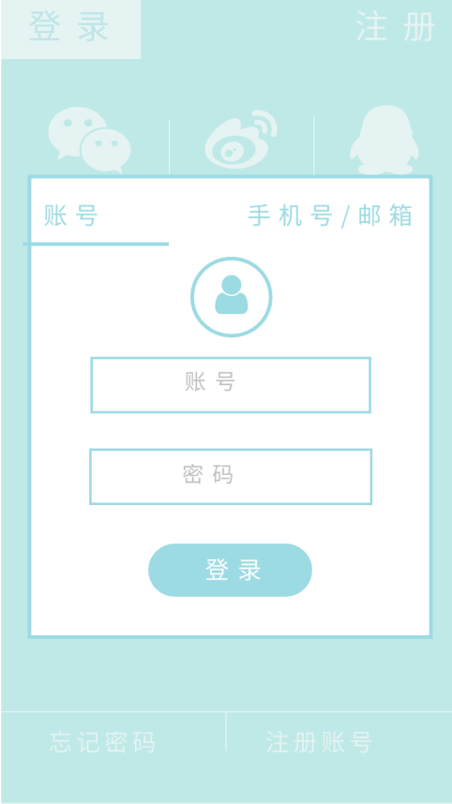

**首页**

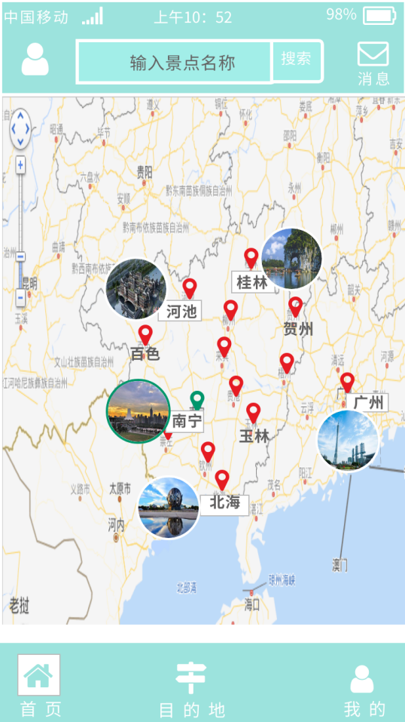

**目的地（搜索查询）**

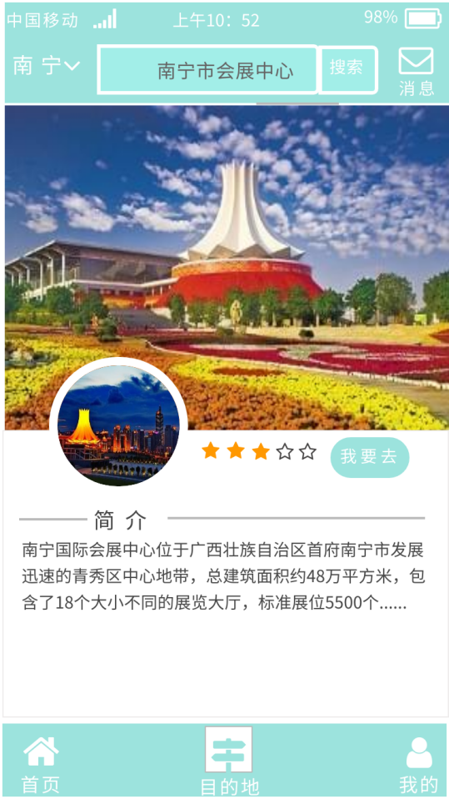 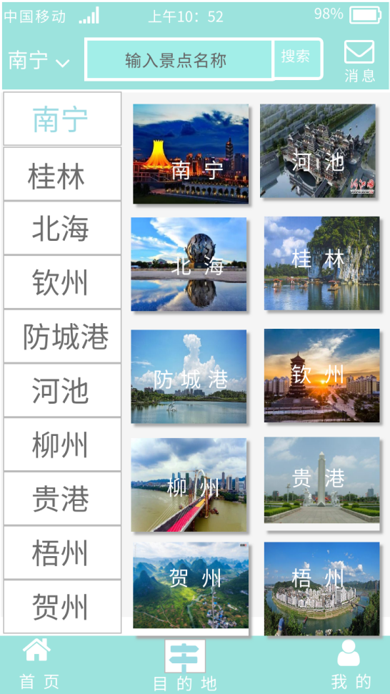

**评论**

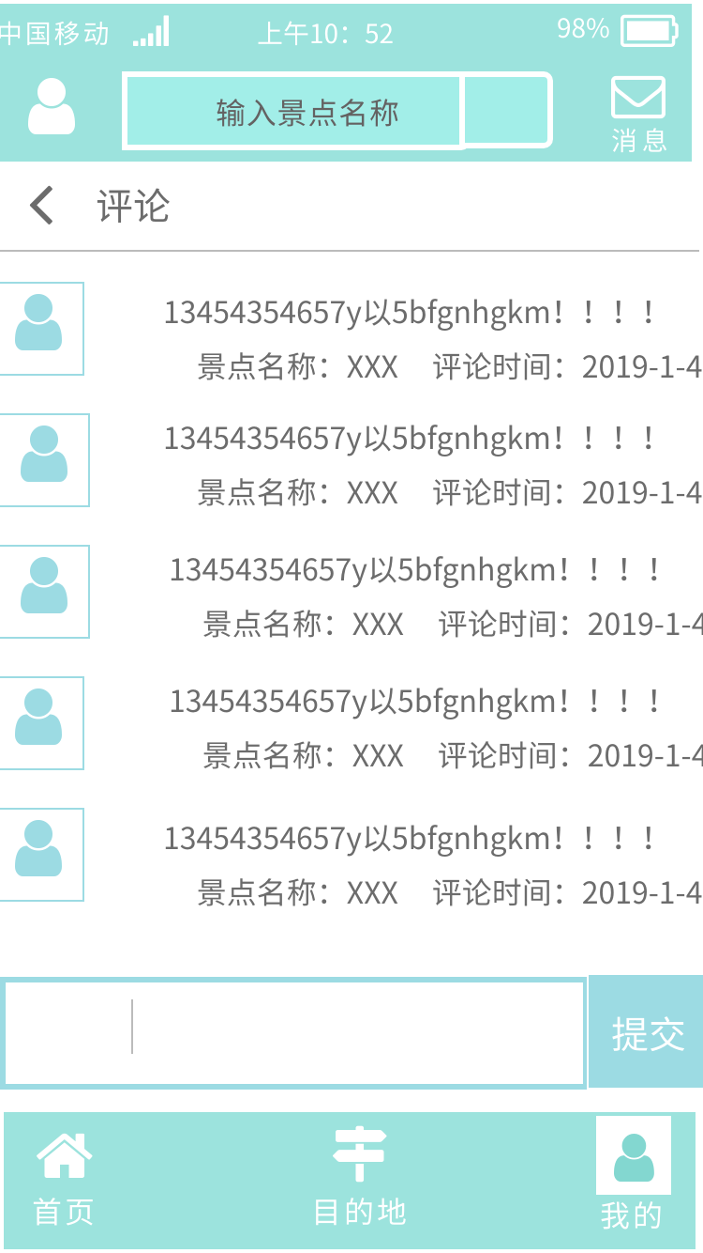

**收藏/删除景点**

